Міністерство освіти і науки України

Національний університет «Львівська політехніка»

Інститут комп’ютерних наук та інформаційних технологій

Кафедра «Системи штучного інтелекту»



**ЛАБОРАТОРНА РОБОТА №1**

**З предмету: «**Чисельні методи**»**

**Варіант №28**

*Виконав студент*

*групи КН-208*

*Цюпяк Павло*

*Прийняла:*

*Мочурад Л.І.*

*Львів-2020*

**Лабораторна робота № 1**

**Тема:** Метод Гауса для розв’язування систем лінійних алгебричних рівнянь.

**Мета** – засвоїти основні способи практичного використання методу Гауса.

**Завдання 1.2.** Складіть програму, яка знаходить обернену матрицю до заданої з використанням методу Гауса з постовпцевим вибором головного елемента. Представте детально документовану програму з результатами для наступних матриць:

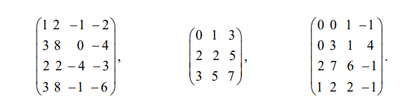

**Код програми**

package metodi;  
  
import java.io.BufferedReader;  
import java.io.FileNotFoundException;  
import java.io.FileReader;  
import java.util.Scanner;  
  
public class Slar {  
  
 public static double[] inverse(double arr[][], int matrix_size, double b[]) throws Exception {  
 double e = 0.0001;  
 double m[][] = new double[matrix_size][matrix_size];  
 double x[] = new double[matrix_size];  
  
 int max;  
 double[] ta;  
 double tb;  
  
 for (int k = 0; k < matrix_size; k++) {  
 max = k;  
 for (int i = k + 1; i < matrix_size; i++) {  
 if (Math.*abs*(arr[i][k]) > Math.*abs*(arr[max][k])) {  
 max = i;  
 }  
 }  
 ta = arr[k];  
 arr[k] = arr[max];  
 arr[max] = ta;  
 tb = b[k];  
 b[k] = b[max];  
 b[max] = tb;  
 if (Math.*abs*(arr[k][k]) <= e) {  
 System.*out*.println("Can't find inverted matrix");  
 throw new Exception("No inverted matrix");  
 }  
  
 for (int i = k + 1; i < matrix_size; i++) {  
 m[i][k] = -(arr[i][k] / arr[k][k]);  
 b[i] = b[i] + b[k] * m[i][k];  
 for (int j = k + 1; j < matrix_size; j++) {  
 arr[i][j] = arr[i][j] + m[i][k] * arr[k][j];  
  
 }  
 }  
  
 }  
 x[matrix_size - 1] = b[matrix_size - 1] / arr[matrix_size - 1][matrix_size - 1];  
 double sum = 0;  
 for (int k = matrix_size - 2; k >= 0; k--) {  
 for (int j = k + 1; j < matrix_size; j++) {  
 sum += arr[k][j] * x[j];  
 }  
 x[k] = (b[k] - sum) / arr[k][k];  
  
 sum = 0;  
 }  
  
 return x;  
 }  
  
 public static void main(String[] args) {  
 System.*out*.println("Введіть розмірність матриці");  
 Scanner scan = new Scanner(System.*in*);  
  
 int matrix_size = scan.nextInt();  
  
 double input_matrix[][] = new double[matrix_size][matrix_size];  
  
 double inverse_matrix[][] = new double[matrix_size][matrix_size];  
 double unit_matrix[][] = new double[matrix_size][matrix_size];  
  
 for (int i = 0; i < matrix_size; i++)  
 unit_matrix[i][i] = 1;  
  
 System.*out*.println("1 - Ввести вручну 2 - Взяти дані з файлу");  
 int input_type = scan.nextInt();  
  
 switch (input_type) {  
 case 1:  
 System.*out*.println("Введіть вільні коефіцієнти СЛАР");  
 for (int i = 0; i < matrix_size; i++) {  
 for (int j = 0; j < matrix_size; j++) {  
 input_matrix[i][j] = scan.nextDouble();  
 }  
 }  
 break;  
 case 2:  
 try {  
 Scanner fil = new Scanner(new BufferedReader(new FileReader("D:\\education\\java\\methods_lab_1\\src\\metodi\\slar.txt")));  
  
 while (fil.hasNextLine()) {  
 for (int i = 0; i < matrix_size; i++) {  
 String[] line = fil.nextLine().trim().split(" ");  
 for (int j = 0; j < matrix_size; j++) {  
 input_matrix[i][j] = Double.*parseDouble*(line[j]);  
 }  
 }  
  
 }  
 } catch (FileNotFoundException fl) {  
 fl.getMessage();  
 }  
  
 }  
  
 double[][] temp = new double[matrix_size][matrix_size];  
  
 for (int i = 0; i < matrix_size; i++) {  
 double[] temb = unit_matrix[i];  
 for (int j = 0; j < matrix_size; j++) {  
 for (int k = 0; k < matrix_size; k++) {  
 temp[j][k] = input_matrix[j][k];  
 }  
 }  
 try {  
 inverse_matrix[i] = *inverse*(temp, matrix_size, temb);  
 } catch (Exception s) {  
 System.*exit*(0);  
 }  
 }  
  
 System.*out*.println("Обернена матриця:");  
 for (int i = 0; i < matrix_size; i++) {  
 for (int j = 0; j < matrix_size; j++) {  
 System.*out*.printf("%.2f\t", inverse_matrix[j][i]);  
 }  
 System.*out*.println();  
 }  
  
  
 double det = 1;  
 for (int i = 0; i < matrix_size; i++) {  
 det *= temp[i][i];  
 }  
 System.*out*.println("Визначник = " + Math.*round*(det));  
  
 }  
  
}

**Результат роботи програми**

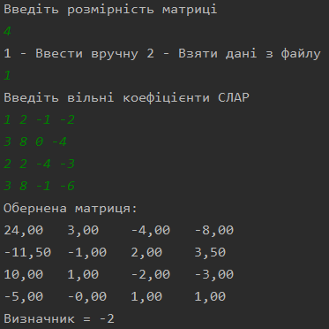

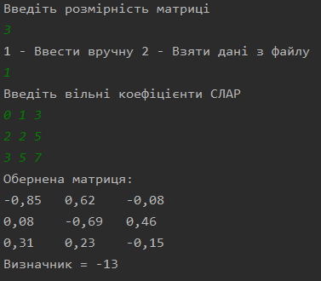

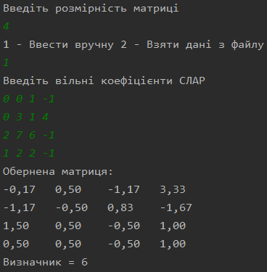

**Висновок:** на даній лабораторній роботі я знайшов обернену матрицю за допомогою програмної реалізації методу Гауса. Я засвоїв основні способи практичного використання методу Гауса